温馨提示：
此套题为Word版，请按住Ctrl,滑动鼠标滚轴，调节合适的观看比例，答案解析附后。关闭Word文档返回原板块。
单元评估检测(七)
第七章
(45分钟 100分)
一、选择题(本题共8小题,每小题6分,共48分。1～5题为单选题,6～8题为多选题)
1.两个小灯泡,分别标有“1A 4 W”和“2 A 1 W”的字样,则它们均正常发光时的电阻阻值之比为( )
A.2∶1 B.16∶1 C.4∶1 D.1∶16
【解析】选B。由P=I²R知：R=,所以R₁∶R₂=∶=16∶1。
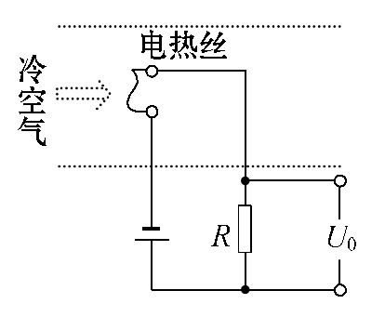
2.(2016·烟台模拟)在电喷汽车的进气管道中,广泛地使用着一种叫“电热丝式空气流量传感器”的部件,其核心部分是一种用特殊的合金材料制作的电热丝,如图所示,当进气管道中的冷空气流速越大时,电阻R两端的电压U₀就变得越高,反之,电压U₀就越低,这样,管道内空气的流量就转变成了可以测量的电压信号,便于汽车内的电脑系统实现自动控制,如果将这种电热丝从汽车的进气管道中取出,放在实验中测量这种电热丝,得到的伏安特性曲线正确的是( )
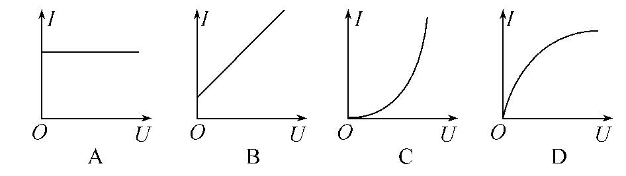
【解析】选D。设电热丝的电阻为R_{丝},则U₀=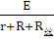R,结合题意可知,U₀越大,说明R_{丝}越小,可见,电热丝温度越低,电阻值越小,故对应的伏安特性曲线为D。
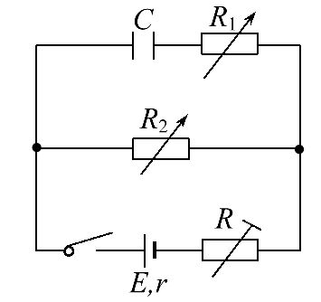
3.如图所示电路,其中R为一热敏电阻(温度升高时,阻值减小),C为电容器,R₁、R₂为两个电阻箱。闭合开关,当环境温度升高时,以下说法正确的是( )
A.电容器的带电荷量减少
B.减小电阻箱R₁的阻值,可使电容器的带电荷量保持不变
C.减小电阻箱R₂的阻值,可使电容器的带电荷量保持不变
D.增加电阻箱R₂的阻值,可使电容器的带电荷量保持不变
【解析】选C。当温度升高时,热敏电阻阻值减小,使得干路电流增加,R₂上分压增大,电容器两端电压增大,电容器带电荷量增大,故A错。若保持电容器带电荷量不增加,应保持R₂两端电压不变,调节R₁阻值不起作用,B错。只有使R₂阻值减小,分压减小,才能保持电容器带电荷量不变,C对,D错。
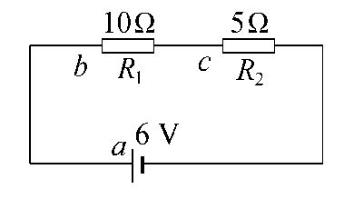
4.在如图所示电路的三根导线中,有一根是断开的,电源、R₁、R₂及另外两根导线都是完好的,为了查出断导线,某学生想先将多用电表的红表笔接在电源的正极,再将黑表笔分别连电阻R₁的b端和R₂的c端,并观察多用电表指针的示数,在下列选挡中,符合操作规程的是( )
A.直流电压10 V挡 B.直流电流0.5 A挡
C.直流电压2.5 V挡 D.欧姆挡
【解析】选A。因为使用欧姆挡时,被测元件必须与外电路断开,D不符合操作规程;然后再考虑电压表,将黑表笔接b端,如果指针偏转,说明R₁与电源间的导线断开,此时所测的数据应该是电源的电动势6V,选项C不符合操作规程,否则将烧坏多用电表;如果指针不偏转,说明R₁与电源间的导线完好,然后再将黑表笔接c端,如果指针偏转,说明R₁与R₂间的导线断开,否则说明R₂与电源间的导线断开,电压值都不会超过6V,选项A符合操作规程;再考虑电流表,将黑表笔接b端,如果指针偏转,则说明R₁与电源间的导线断开,此时电流表的示数为I=0.4A,没有超过其量程0.5A;如果指针不偏转,说明R₁与电源间的导线完好,然后将黑表笔接c端,如果指针偏转,说明R₁与R₂间的导线断开,此时电流表的示数为I=1.2A,超过了电流表的量程,选项B不符合操作规程。
【加固训练】
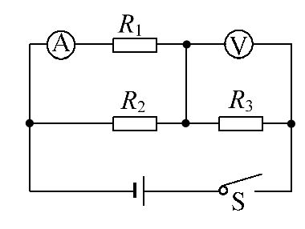
在如图所示的电路中,开关S闭合后,由于电阻元件发生短路或断路故障,某时刻电压表和电流表的读数都增大,则可能出现了下列哪种故障( )
A.R₁短路 B.R₂短路
C.R₃短路 D.R₁断路
【解析】选A。若电路正常,则电流表测量流过R₁的支路电流,电压表测量R₃两端的电压。若R₁短路,则R₂被短路,外电路只有电阻R₃接在电源两端,电流表测量干路电流,电压表测量路端电压,两表示数均增大,A正确。若R₂短路,则R₁被短路,电流表示数为零,B错误。若R₃短路,则电压表示数为零,C错误。若R₁断路,则电流表示数为零,D错误。
5.(2016·烟台模拟)如图所示,电源的U -I图线上,a、b、c各点均表示该电路中一个确定的工作状态,b点α=β,则下列说法中正确的是( )
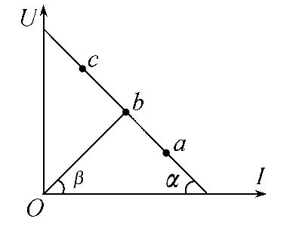
A.在b点时,电源有最大输出功率
B.在b点时,电源的总功率最大
C.从a到b时,β角增大,电源的总功率和输出功率都将增大
D.从b到c时,β角增大,电源的总功率和输出功率都将增大
【解析】选A。在b点α=β,说明此时外电阻R等于内阻,电源有最大输出功率,选项A对;电源总功率P_{总}=IE,则电流越大,总功率越大,选项B、C、D错。
6.一般地说,用电器的工作电压并不等于额定电压,家庭里通常不备电压表,但可以借助电能表测出用电器的实际工作电压。现在电路中只接入一个电热水壶,壶的铭牌和电能表的铭牌分别如图甲和乙所示。测得电能表的转盘转过125转的时间为121秒,则下列结论正确的是( )
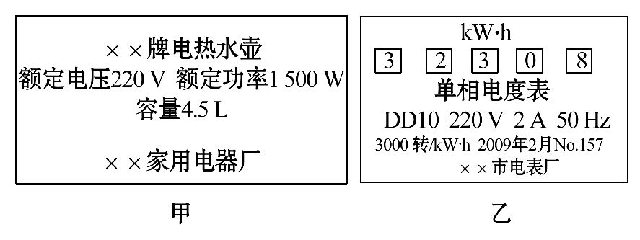
A.图乙中对应的电表读数为3 2308度
B.在这段时间中,电热水壶消耗的电能为181 500 J
C.利用这段时间内电热水壶消耗的电能可供“200 V,60 W”的白炽灯正常工作
2 500 s
D.此时加在电热水壶上的实际电压为200V
【解析】选C、D。图乙中对应的电能表读数为3 230.8度,所以A项错误;电热水壶消耗的电能W=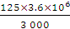J=1.5×10⁵J,所以B项错误;根据W=Pt计算,可得C项正确;电热水壶实际的电功率P_{实}=,由P=得U_{实}=U_{额}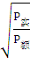=220×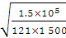V=200 V,所以D正确。
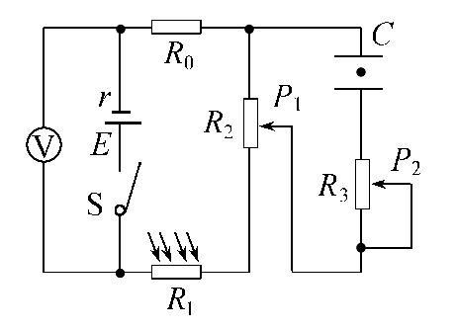
7.如图所示,电源电动势为E,内阻为r,电路中的R₂、R₃分别为总阻值一定的滑动变阻器,R₀为定值电阻,R₁为光敏电阻(其电阻随光照强度增大而减小)。当开关S闭合时,电容器中一带电微粒恰好处于静止状态。下列有关说法中正确的是( )
A.只逐渐增大R₁的光照强度,电阻R₀消耗的电功率变大,电阻R₃中有向上的电流
B.只调节电阻R₃的滑动端P₂向上端移动时,电源消耗的功率变大,电阻R₃中有向上的电流
C.只调节电阻R₂的滑动端P₁向下端移动时,电压表示数不变,带电微粒向上运动
D.若断开开关S,电容器所带电荷量变大,带电微粒向上运动
【解析】选A、C。只逐渐增大R₁的光照强度,R₁减小,根据I=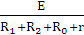可知I增大,由P₀=I²R₀可知P₀增大,电容器电压U=IR₂增大,电容器充电,R₃中有向上的电流,选项A正确;电路稳定时,R₃中无电流,所以R₃阻值的变化对电路无影响,选项B错误;只调节电阻R₂的滑动端P₁向下端移动时,电容器两端电压增大,微粒向上运动,但闭合回路电阻不变,电压表示数不变,选项C正确;若断开开关,则电容器对外放电,微粒所受电场力减小,向下运动,选项D错误。
【总结提升】含容电路的分析方法
在直流电路中,当电容器充放电时,电路里有充放电电流,一旦电路达到稳定状态,电容器在电路中就相当于一个阻值无限大的元件,在电容器处电路看作是断路,简化电路时可去掉它。分析和计算含有电容器的直流电路时,需注意以下几点：
(1)电容器两极板间的电压等于该支路两端的电压。
(2)当电容器和用电器并联接入电路时,电容器两极板间的电压与其并联用电器两端的电压相等。
(3)电路的电流、电压变化时,将会引起电容器的充(放)电。
(4)如果变化前后极板带电的电性相同,那么通过每根引线的电荷量等于始末状态电容器的电荷量之差;如果变化前后极板带电的电性改变,那么通过每根引线的电荷量等于始末状态电容器的电荷量之和。
8.如图所示电路中,电源电动势为E,电源内阻为r,串联的固定电阻为R₂,滑动变阻器的总电阻是R₁,电阻大小关系为R₁=R₂=r,则在滑动触头从a端移到b端的过程中,下列描述正确的是( )
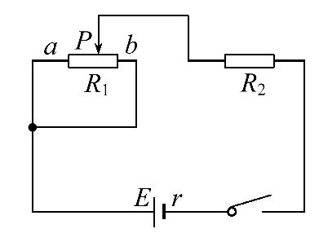
A.电路的总电流先减小后增大
B.电路的路端电压先增大后减小
C.电源的输出功率先增大后减小
D.滑动变阻器R₁上消耗的功率先减小后增大
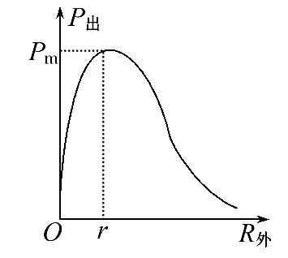
【解析】选A、B。当滑动触头从a端滑到b端的过程中,R₁接入电路的电阻(实际上是R_{aP}与R_{bP}的并联电阻)先增大后减小,所以电路中的电流I先减小后增大,路端电压先增大后减小,A、B项均正确;因为R_{外}≥r,由电源的输出功率P随R_{外}变化的图象知,电源的输出功率先减小后增大,C错误;将R₂+r视为电源内阻,则外电阻先增大后减小,且总小于电源内阻,故R₁消耗的功率先增大后减小,D错误。
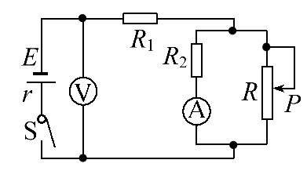
【加固训练】
(2016·潍坊模拟)如图所示电路,电源内阻不可忽略。开关S闭合后,在变阻器R的滑片P向下滑动过程中( )
A.电压表与电流表的示数都增大
B.电压表示数增大,电流表的示数减小
C.R₁的电功率增大,R的电功率增大
D.R₂的电功率减少,电源的总功率增加
【解析】选D。在变阻器R的滑片向下滑动的过程中,变阻器接入电路的电阻减小,变阻器R与R₂并联电阻R_{并}减小,则外电路总电阻减小,根据闭合电路欧姆定律得知,干路电流I增大,路端电压U减小,则电压表示数减小;并联部分电压U_{并}=E-I(R₁+r),I增大,E、R₁、r均不变,则U_{并}减小,故电流表示数减小,故A、B错误;干路电流I增大,由功率公式P=I²R分析得知,R₁上消耗的功率增大,总电流增大,电流表示数减小,则通过R的电流增大,由P=I²R可知R的功率变化不能确定,故C错误;由于U_{并}减小,据公式P=分析知,R₂消耗的功率减小,电源的总功率P_{总}=EI,E不变,I增大,则电源的总功率增加,故D正确。
二、实验题(本题共2小题,共20分)
9.(8分)某同学用如图甲所示的电路测量电源的电动势和内阻,其中R是电阻箱,R₀是定值电阻,且R₀=3000Ω,G是理想电流计。改变R的阻值分别读出电流计的读数,作出-图象如图乙所示,则电源的电动势是__________,内阻是________。
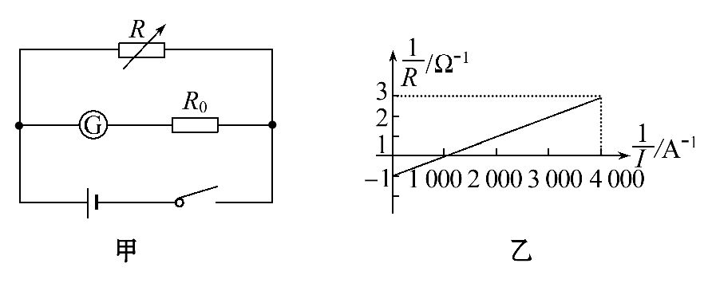
【解题指南】解答本题应关注以下两点：
(1)根据闭合电路欧姆定律写出关于-的函数关系式。
(2)利用图象的斜率和截距求E、r。
【解析】根据闭合电路欧姆定律E=U_{外}+U_{内}得
E=IR₀+(+I)r
=-(R₀+r)
得=-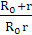
结合图象得=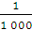A/Ω,=1Ω⁻¹
故r=1Ω,E=3V。
答案：3V 1Ω
10.(12分)(2016·滨州模拟)某实验探究小组为了测定滑动变阻器上金属丝的电阻率,除待测滑动变阻器R_{x}(总阻值约25Ω)外,在实验室还找到了下列器材。
A.学生电源,有三个输出端,分别是：交流输出(可输出电压2V、4V、6V、8V、10V,额定电流1A),直流输出(可输出电压约2V、4 V、6 V、8 V、10 V,额定电流1 A),直流稳压(电压6 V,额定电流0.6 A)
B.电流表A₁(0～0.6 A～3 A,内阻约1Ω、0.5Ω)
C.电流表A₂(0～100 mA,内阻约10Ω)
D.电压表V(0～3 V～15 V,内阻约1 kΩ、3 kΩ)
E.螺旋测微器
F.电阻箱R₁(0～999.9Ω,1 A)
G.电阻箱R₂(0～9999Ω,1 A)
H.单刀双掷开关S一只
(1)选择适当的器材,设计一个电路,要求能较准确地测出R_{x}和电流表内阻的值,在虚线框内画出电路图,并标明所选学生电源的输出端、器材代号。
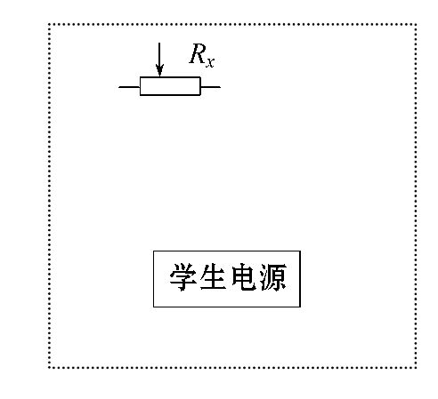
(2)用螺旋测微器测得滑动变阻器瓷管直径为d₁,绕有金属丝部分的直径为d₂,则金属丝的半径为r=________;金属丝共N匝,则其长度为L=________。
(3)根据你的设计,简要说明实验步骤,写出R_{x}和电流表内阻R_{A}的表达式：

A._______________________________________________________________;
B._______________________________________________________________;
C.R_{x}=______________,R_{A}=__________。
【解析】(1)使用学生电源稳压输出,输出电压稳定,可以不用电压表测电压,以消除因电压表的接入带来的系统误差,电路简单,操作方便。由于电流表内阻未知,因此实验应同时考虑怎样测电流表内阻,用单刀双掷开关控制待测电阻的接入,要准确测定电流表内阻,必须选用电阻箱R₁串入,保证电流不超过电流表量程,且内阻测量误差小。不接入电阻箱时回路总电流I₀=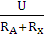=0.17A,从便于读数及准确性考虑,因此电流表选择A₂,电路如图所示。
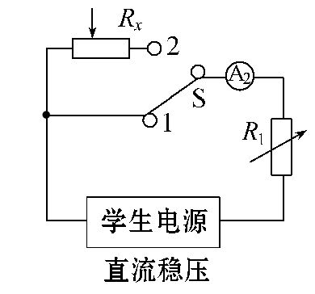
(2)r=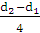;L=Nπ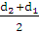(由于d₁、d₂差别很小,金属丝长度可为Nπd₁或Nπd₂)。
(3)S接1,调整R₁=R,使电流表有适当的读数I,则R_{A}=-R;
S接2,调整R₁=R′,使电流表恢复读数I。I=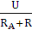,I=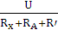,所以R_{x}=R-R′。
答案：(1)见解析图
(2) Nπ
(3)A.S接1,调整R₁=R,使电流表有适当的读数I
B.S接2,调整R₁=R′,使电流表恢复读数I
C.R-R′ -R

三、计算题(本题共2小题,共32分。需写出规范的解题步骤)
11. (16分)如图所示电路中,电源电动势E=12V,内电阻r=1.0Ω,电阻R₁=
9.0Ω,R₂=15Ω,电流表A的示数为0.4 A,求电阻R₃的阻值和它消耗的电功率。
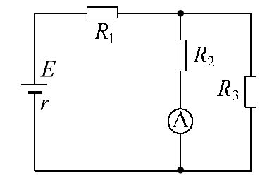
【解析】并联电路的电压U₂=I₂R₂=6V (3分)
根据闭合电路欧姆定律
E=U₂+I₁(R₁+r) (3分)
流过电源的电流为I₁=0.6A (2分)
流过R₃的电流I₃=I₁-I₂=0.2A (2分)
R₃的阻值为R₃===30Ω (3分)
消耗的功率是P₃=U₃I₃=1.2W (3分)
答案：30Ω 1.2 W
【加固训练】
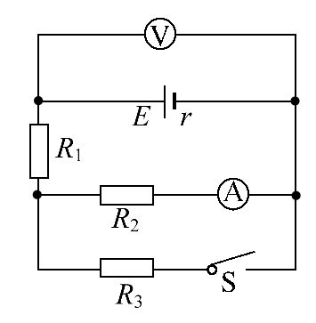
如图所示,R₁=9Ω,R₂=30Ω,S闭合时,电压表的示数为11.4 V,电流表的示数为0.2 A,S断开时,电流表的示数为0.3 A。求：
(1)电阻R₃的值。
(2)电源的电动势E和内阻r的值。
(3)S断开时,电路中消耗的总功率以及电源的输出功率。
【解析】(1)R₂两端电压：
U₂=I₂R₂=0.2A×30Ω=6 V
所以,R₁两端电压为
U₁=U-U₂=11.4V-6 V=5.4 V
流过R₁的电流：I₁==A=0.6A
又因I₂+I₃=I₁
故有I₃=I₁-I₂=0.6A-0.2A=0.4A
R₃===Ω=15Ω
(2)S闭合时,R_{并}=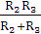=10Ω
电压表读数为U=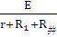(R₁+R_{并}) ①
S断开时,电流表读数为I=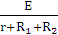 ②
由①②两式,代入数据解得：
E=12V,r=1Ω
(3)S断开时,干路中电流为I=0.3A
所以P_{总}=EI=12×0.3W=3.6W
P_{输出}= P_{总}-I²r=3.51W
答案：(1)15Ω (2)12 V 1Ω
(3)3.6 W 3.51 W
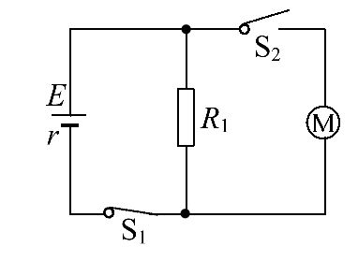
12.(16分)(能力挑战题)如图所示,电源的电动势E=110V,电阻R₁=21Ω,电动机绕组的电阻R₀=0.5Ω,电键S₁始终闭合。当电键S₂断开时,电阻R₁的电功率是525W;当电键S₂闭合时,电阻R₁的电功率是336W,求：
(1)电源的内电阻。
(2)当电键S₂闭合时流过电源的电流和电动机的输出功率。
【解析】(1)S₂断开时
P₁=·R₁
得I₁=5A (2分)
由闭合电路的欧姆定律得E=I₁(r+R₁) (2分)
解得r=1Ω (1分)
(2)当S₂闭合时,P₂=
得U₂=84V (2分)
又因为U_{内}=E-U₂=I_{总}r (2分)
得I_{总}=26A (1分)
流过R₁的电流为I₂==4A (2分)
I_{M}=I_{总}-I₂=22A (1分)
P_{入}=U₂I_{M}=1848W (1分)
P_{热}=·R₀=242W (1分)
P_{出}=P_{入}-P_{热}=1606W (1分)
答案：(1)1Ω (2)26 A 1 606 W
关闭Word文档返回原板块

